**Хүнсний аюулгүй байдал гэж юу бэ?**

Хүн ам амьдарлынхаа туршид шим тэжээлтэй, чанартай, тэжээллэг, аюулгүй хүнснийг улсын эдийн засаг, нийгмийн нөхцөл байдал, газар зүйн байрлалаас үл хамааран тогтвортой , хүртээмжтэй сонгон хэрэглэх боломж бүрдсэн байхыг хүнсний аюулгүй байдал гэж хэлдэг. Үүний гол хүчин зүйл нь эрүүл ахуйн , шаардлага чанар юм.

* Хоргүй
* Гэмтэлгүй
* Өвчин үүсгэгчгүй буюу эрүүл мэндэд сөрөг нөлөө үзүүлдэггүй хүнсийг аюулгүй хүнс гэж үздэг.

Тэгвэл аюултай хүнс гэдэгт дараах бохирдуулагч хүчин зүйлс нөлөөлдөг: Үүнд

* Түүхий эд, малын болон ургамлын гаралтай хүнсний бүтээгдэхүүн нь пестицид, эмийн бодис, хүнд металл, бусад химийн хорт бодисоор бохирдох

Химийн бохирдуулагч хүчин зүйл

Биологийн бохирдуулагч хүчин зүйлс

* Хүнс үйлдвэрлэлийн халуун боловсруулалт болон түүхий эд, бүтээгдэхүүний хадгалалт, борлуулалтын горим алдагдсан, цэвэрлэгээ ариутгал дутуу хийгдсэн үед нянгаар бохирдох
* Хүнс үйлдвэрлэл, савлалт, хадгалалт, тээвэрлэлт, борлуулалтын явцад тоос шороо, тос будаг, шавьж, мэрэгчийн ялгадас,шилний хагархай , төмрийн үртэс гэх мэт зүйлс бүтээгдэхүүнд орж бохирдуулах

Физикийн бохирдуулагч хүчин зүйл

**Хоол хүнс бохирдох шалтгаан нь**:

**

* Худалдан авах
* Тээвэрлэх
* Хүлээн авах
* Бэлтгэх
* Чанаж болгох
* Үйлчлэх үе шатуудын нэгэнд хүнсний эрүүл ахуйн шаардлага, хоол хүнсний технологийн горим зөрчигдсөнөөс болж хүнс бохирдож,хүнсээр дамжин өвчлөл үүсэх нөхцөл бий болно.

**Хоол бэлтгэх, боловсруулахад анхаарах зүйлс**

Түүхий ба болгосон хүнсийг холилдуулахгүйн тулд дараах зүйлсийг анхаарна:

* Болсон ба түүхий бүтээгдэхүүн тус бүрт зориулсан гампанз, бусад хэрэгслийг тусгайлан бэлтгэх:
* Түүхий хүнсийг боловсруулахад хэрэглэсэн гал тогооны хэрэгслийг угаалгын бодистой халуун усаар угааж ариутгах:
* Мах, загас, өндөг, сүү зэрэг амьтаны гаралтай хүнсийг гүйцэд сайн болгож хэрэглэх:

**Хоол бэлтгэх үеийн хувийн ариун цэвэр**

* Хоол бэлтгэхээс өмнө гараа сайн угаана.
* Мах ,загас , тахиа, өндөг зэрэг түүхий хүнсний бүтээгдэхүүн бэлтгэсний дараа бусад хүнсний бүтээгдэхүүнд хүрэхээс өмнө гараа угаана.
* Хүний гарт байгаа эмгэг төрүүлэгчид хоолонд орвол хүнийг өвчлүүлж, улмаар үхэлд хүргэх аюултай.
* Гараа тогтмол угааж цэвэр байлгаснаар өөрдсдийгөө болон хэрэглэгчдийг халдвараас сэргийлнэ.

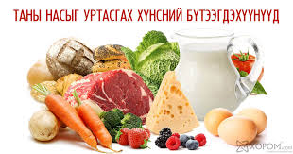 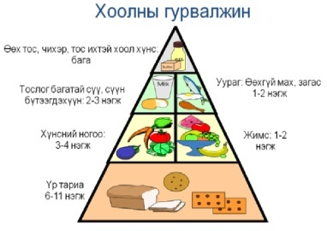 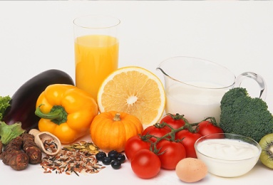

Хоол хүнстэй холбоотой өвчний дийлэнх нь өвчин үүсгэгч бактерийн гаралтай байдаг.

Хүнсний бүтээгдэхүүний аюулгүй байдал алдагдах шалтгаан

* Газар тариаланд хэрэглэдэг хортон, шавьж устгалын бодисоор бохирдох:
* Хүнсний бүтээгдэхүүний хадгалалт ын хугацааг уртасгах зориулалтай химийн нэмэлтээр бохирдох
* Хүнс хадгалах боловсруулах савтай химийн урвалд орох
* Хүнсэнд өнгө ,амт ,үнэр нэмэлт зорилгоор хэрэглэдэг будагч бодис амтлагчаа буруу сонгох, хэрэглэх
* Ундны усны ариутгалын бодисын

Хүнсний бүтээгдэхүүн химийн хортой болон нэмэлт бодисоор бохирдох

* хоол хүнсийг буруу горимд хадгалах:
* өвчин үүсгэгч, хор ялгаруулагч бичил биетнээр бохирдох:
* хүнс боловсруулахад хэрэглэх химийн нэмэлтийн зохист хэмжээ алдагдах
* хоол бэлтгэхэд хэрэглэх сав
* хоол бэлтгэж байгаа хүний ариун цэвэр хангалтгүй байх
* Мал амьтан, ургамлын өвчин хүнсээр дамжин хүнд халдах:
* Хүнсийг бэлтгэх боловсруулах үед гадаад орчноос бичил биетнээр бохирдох
* Хүнсний буруу горимд удаан хадгалах үед бичил биетэн үржих
* Хүнсийг түүхий , дутуу болгож хэрэглэх

хоаа

Хүнсний бүтээгдэхүүн элдэв бичил биетнээр бохирдох шалтгаан

**Цэвэрлэгээ ариутгал**

Хүнс хоолтой хүрэлцдэг бүх гадаргууг тогтмол цэвэрлэж ариутгана. Цэвэрлэгээний сайн чанарын бодис, угаах багаж хэрэгсэлтэй байх шаардлагатай.

**Ариутгалын зарчим**

* Хэт улаан туяагаар ариутгах: багаж хэрэгсэл, төхөөрөмжийг тодорхой хугацаанд хэт улаан туяагаар ариутгадаг.
* Химийн бодисоор ариутгах: бичил биетний эсийн бодисын солилцоог саатуулах зорилгоор хэрэглэнэ.
* Өндөр температурт ариутгах: температур нь бичил биетнийг устгахад хангалттай байх шаардлагатай.